Школа…
Здесь все перемешалось: детство и зрелость, юность и романтика, наука и искусство, мечты и реальность. В этом доме - радость и слезы, встречи
и расставания. Школа живет бурной, интересной жизнью.
Люди, однажды пришедшие сюда по зову сердца, никогда не покинут этот вечно кипящий страстями дом, ибо кто-то очень точно однажды назвал школу "сладкой каторгой".
Своей судьбе я благодарен,
Что родился в краю я благодатном!
В краю полей, в краю лесов
Я вырос и встретил любовь.
Перед судьбой своей благоговею,
Что лучшей из профессий я владею.
И счастлив вполне, осознавая,
Что детям двери я в мир знаний открываю!
Эти стихи, как нельзя лучше передают мою любовь к профессии и к родному краю.
А еще мне с детства нравилось изучать русский язык и литературу. Всегда интересно было узнавать о творчестве не только русских поэтов и писателей,
но и о творчестве классиков зарубежной литературы. И только одна профессия могла дать возможность реализовать всеспособности - профессия учителя.
В 1995 году я закончила БГПУ им. М. Ольминского по специальности
«учитель русского языка и литературы». Работаю учителем русского
языка и литературы с 1993г.
Педагогический стаж моей работы 23 года, из них 20 лет работаю учителем русского языка и литературы в МКОУ «Советская СОШ».
Мое педагогическое кредо заключается в следующих словах:
Педагог и садовник!
Их цели конечные не в силах ничто и никто изменить,
сеять разумное, доброе, вечное и непременно растить!
Я считаю, что нет бесталанных детей. Задача каждого педагога - найти в каждом ребенке положительные качества и развивать их.

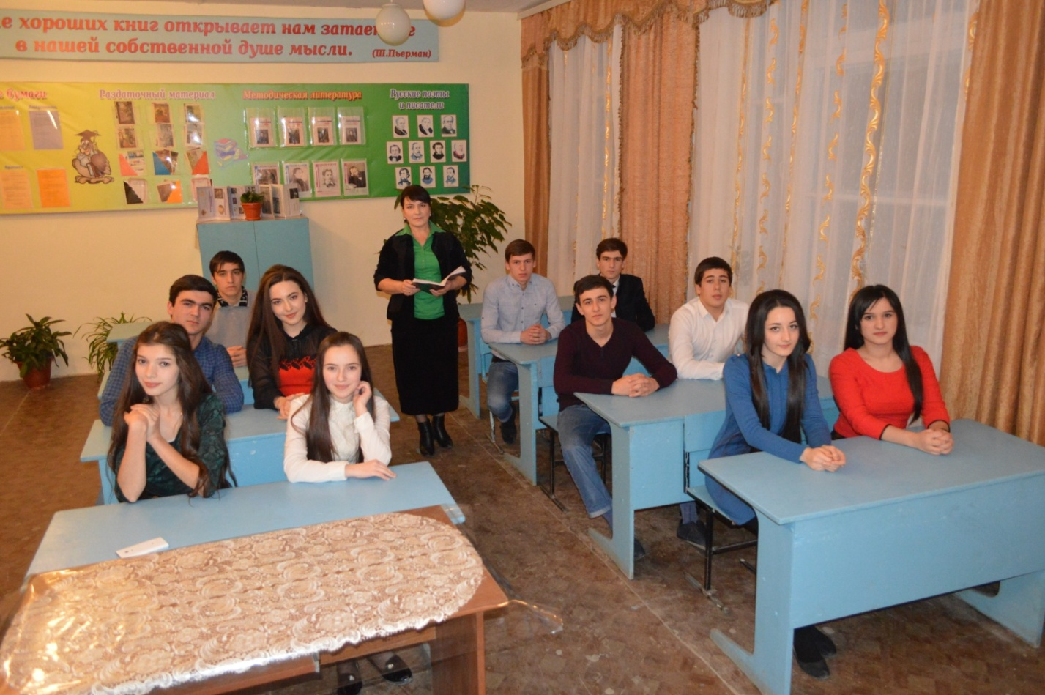

Учитель - профессия непростая,
и легко решиться посвятить ей жизнь нельзя.
У человека должны быть определённые способности, задатки, из которых развиваются профессиональные умения и качества.
Я мечтала стать учителем. Я ловлю себя на мысли, что в детстве я любила играть с друзьями «в школу».
Примеряла на себя образ учителя и получала несравненное удовольствие от выставления оценок и проверок домашнего задания.
Только теперь я осознаю всю прелесть учительской профессии. Проходя педагогическую практику, мы на время входим в роль учителя, пытаемся жить той жизнью, которая позабыта нами с выпускного вечера. Понимая теперь то, что требуется от учителя можно реально спроецировать, способен ли ты быть учителем или нет. Не все проходят данную проверку положительно в отношении выбора этой профессии.
А сейчас я в образе учителя. Я вижу класс, где сидит много ребят. Это мои дети, которые смотрят широко открытыми глазами и с заинтересованными лицами. Я люблю находиться в своем уютном кабинете, красиво оформленном, с множеством книг и интересных детских поделок. Я даю им часто творческие задания, задания на развитие своих талантов.
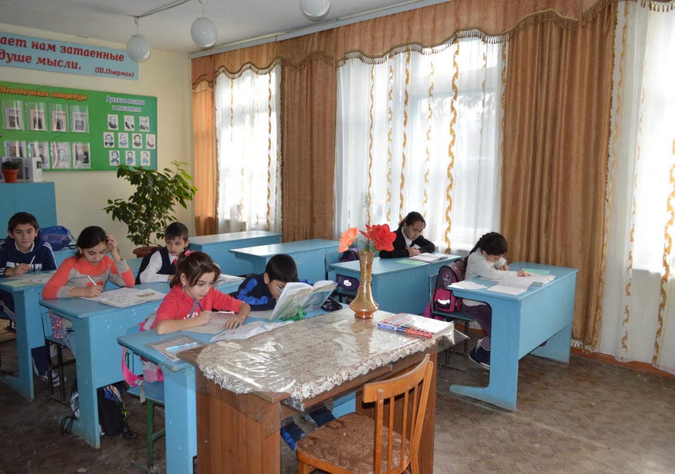
Развитие учеников у меня на первом месте в моей педагогической деятельности. Я дарю им счастье от участия в интересных играх, тренингах, от выполнения творческих задач. На первое место я ставлю развитие коммуникативных навыков детей.

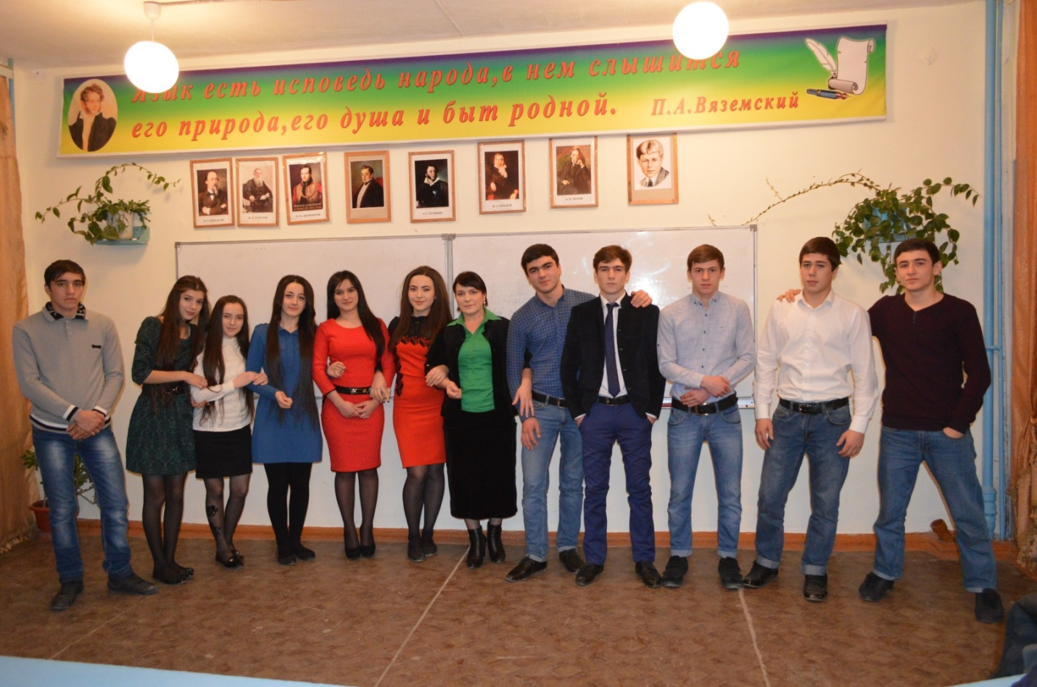

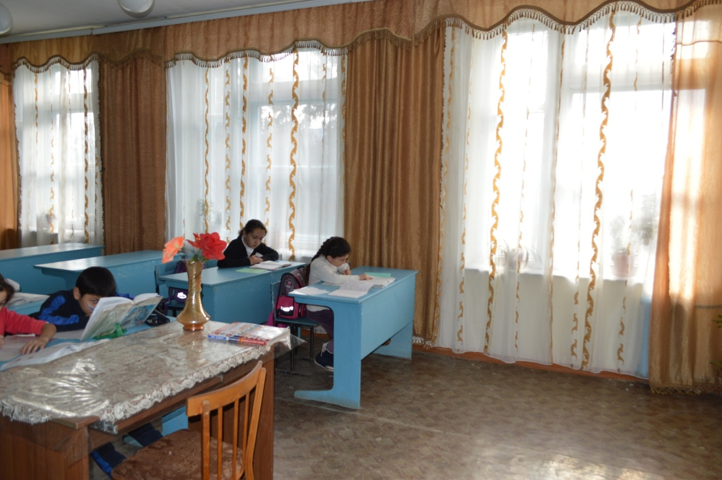

Всё это непростые слова. Я на своём опыте убеждаюсь каждый день, как важно для успешного общения с людьми такие качества как общительность, доброта и искренность. В своём детстве и в ранние школьные годы мне, как довольно скромному ребёнку, не хватало игр, конкурсов, мероприятий для развития именно этого качества. Поэтому данную особенность моего преподавания я могу отметить сразу.
Я хочу, чтобы мои ученики были подготовлены к взрослой жизни, чтобы у них был некий «билетик» в эту жизнь. Ведь очень сложно существовать в мире, когда за все годы обучения учителя вкладывали в тебя только знания и никаких практических умений. Самое главное, чтобы ребёнок раскрылся, а для этого необходимо использовать различные формы организации урока. Нужно приучать детей к интересным таким урокам, которые запоминаются на всю жизнь.
Я преподаю уже 23 года. И могу сказать с полной уверенностью, что учитель- это гениальная профессия. Во-первых, какое удовольствие стоять у доски перед всем классом, и минута за минутой делать «будущее нашего мира» умнее и добрее. Сколько ответственности в эти моменты лежит на плечах учителя! Ведь если мыслить глобально, то он своего рода передатчик наиценнейшей информации, а главное, умений, которые понадобятся в будущем. Во-вторых, учитель настолько авторитетное и идеальное существо для детей, что они непременно захотят брать с него пример. А какое удовольствие для человека осознавать, что с тебя берут пример! И я счастлива, что работаю в школе, где меня любят и уважают мои ученики.
Включение нашей страны в мировое сообщество остро ставит проблему обучения государственного языка в системе школьного образования. Умение хорошо излагать свой предмет, педагогическое мастерство учителя - необходимое, но недостаточное условие ее эффективного решения. Одним из резервов является использование средств наглядности. Изучение русского языка и литературы приведет к более высоким результатам, если в процессе задействованы не только знания и навыки учащихся, но и наглядные средства обучения.
Использование с умом подобранного дополнительного материала, который входит в оформление кабинета русского языка и литературы, позволяет расширить горизонты для реализации преподавательского мастерства педагога и способствует более глубокому усвоению знаний учащимися. Хорошее оформление кабинета русского языка и литературы помогает школьникам совершенствовать владение языком и расширяет кругозор.

Значение кабинета еще более возрастает в том случае, если в нем создана благоприятная обстановка. Рациональное оформление кабинета предполагает размещение тематических стендов на его боковой стене.

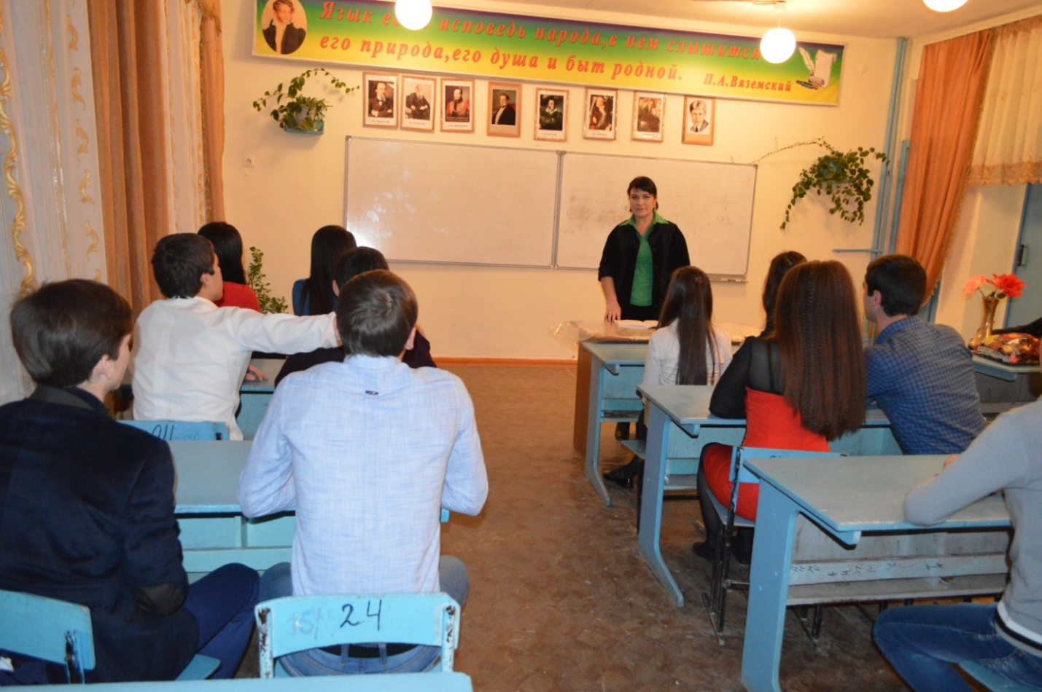
Особо важными экспонатами этих стендов необходимо считать стенды с портретами поэтов и писателей, иллюстрации ко многим произведениям, стенды, где есть подсказки для заполнения деловых бумаг, где висят высказывания великих людей о значении русского языка и литературы, где размещен стенд с методической литературой. Сверху место отведено портретам великих поэтов и писателей. Следует обратить внимание на тот факт, что в кабинете имеется весь необходимый дидактический материал, применяемый при прохождении того или другого тематического урока. Такое оформление кабинета русского языка и литературы помогает учителю и учащимся при изучении многих тем на разных этапах.

Нет сомнения, что такая наглядность необходима: она позволяет дать учащимся больше материала для оценивания на уроке и приносит очевидную пользу; перерабатывая такого рода информацию, подростки получают уверенность в своих знаниях, осознают возможность использования их на практике.
Качественное оформление кабинета русского языка и литературы- сложный и длительный процесс, требующий не только высокой педагогической подготовки, но и изучения специальной дополнительной литературы.

В условиях небольшой сельской школы кабинет русского языка и литературы является центром учебно-воспитательного процесса по предмету. Я бы сказала больше: работа в кабинете способствует умственному, нравственному и эмоциональному развитию личности ученика, всячески раскрывает его творческие возможности, создаёт условия для максимального раскрытия индивидуальности каждого.
Таким образом, передо мной, как учителем, стоит задача организовать обучение предмету так, чтобы оно способствовало развитию всех сторон личности школьника.

1. Как известно, главной задачей обучения русскому языку и литературе в школе является обучение общению. Моё твердое убеждение заключается в том, что общаться и научиться говорить можно только лицом к лицу, глаза в глаза, поэтому парты в классе, расставлены по периметру, т.о. дети постоянно видят того, с кем общаются. Даже если во время урока идёт групповая работа, есть несколько парт в центре класса, где дети могут сесть лицом к лицу.
2. Немаловажно при обучении русскому языку и литературе максимально создать атмосферу, передать дух того времени, когда происходили те или иные события, научить детей сопоставлять разные эпохи, войти в образы героев при чтении художественных произведений, научить выражать свои мысли и уметь оценивать различные ситуации. Я стараюсь на уроках русского языка и литературы научить детей выражать свои мысли и добиваться разрешения трудных задач.
Общепринято, что все мы, и взрослые, и дети, - большие любители цветов, особенно экзотических, лужаек и вообще всего зеленого и живого. Поэтому в кабинете огромное количество цветов, он просто утопает в зелени.
В доме уважающего себя человека имеются полотна известных художников. На стенах моего кабинета много портретов классиков русской и советской литературы.

Считаю, что благодаря моим первым двум педагогическим находкам интерес к предмету сохраняется на протяжении всего периода обучения, а количество детей, желающих заниматься внеклассной работой по русскому языку, постоянно растёт.
Так, например, во время недели русского языка и литературы в 2013//14 уч.г. из 127 обучающихся приняло участие в различных конкурсных днях 93 школьника (что составило 73%), а в 2014//15уч.г. из 131 – 112 учащихся – (85%).

3. В кабинете оборудован ряд стендов.
4. В кабинете созданы хорошие условия для научной организации труда, как на уроке, так и во внеурочное время.

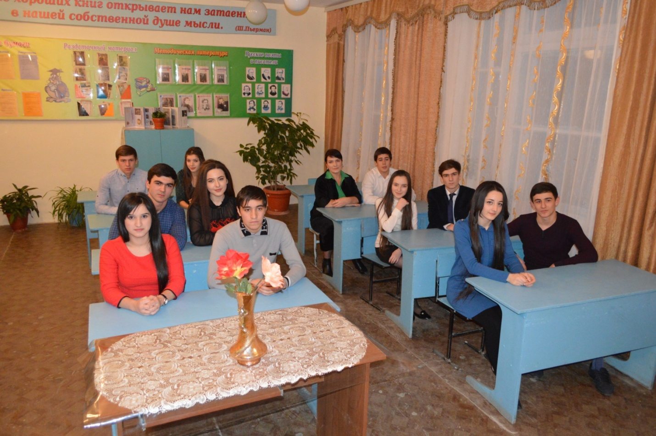

На уроках русского языка и литературы стараюсь привить не только любовь детей к своему предмету, но и уважение, и интерес к творчеству поэтов и писателей, привить навыки правописания, показать значимость русского языка для всех нас в современном мире.
Приоритетным направлением в моей работе является использование метода проектов. Проектная методика значительно повышает уровень владения языковым материалом, способствует совершенствованию уровня владения необходимой информацией. Компьютерные технологии с использованием мультимедийных ресурсов необходимы для построения эффективной коммуникации всех участников проекта. Они способствуют повышению у детей мотивации к изучению языка и формированию индивидуальных, творческих, познавательных способностей.
К своим урокам стараюсь подходить творчески: создание реальных ситуаций общения, ролевые игры, использование ИКТ - все это помогает активизировать познавательную деятельность учащихся и достигать поставленных цели.

«Я думаю, всем известно, что школьный кабинет также играет важную роль в обучении. "Храм науки" должен оказывать благоприятное и поддерживающее воздействие на ученика, поэтому так важно следить за обстановкой в кабинете. Наш кабинет русского языка и литературы является своеобразным примером для меня. Прежде всего, мне приятно входить в кабинет и видеть светлые стены и освещение, это позволяет уменьшить использование электрического света. Во-вторых, в кабинете много зеленых растений, выделяющий кислород, необходимый для мышления. В заключение, кабинет оборудован оборудован современной цифровой техникой, а также проектором, это делает обучение интересным и к тому же, мы можем смотреть презентации и фильмы на большом экране. Хороший кабинет - это залог успеха для учителя и его учеников».
Азизова Асия, ученица 11а класса
«Кабинет русского языка и литературы всегда отличался располагающей и комфортной атмосферой для учёбы. Уроки проходят действительно интересно не только благодаря нашему любимому учителю, но и потому, что кабинет оснащен современными техническими средствами: мы получаем дополнительные знания из различных источников - литературы (зарубежных газет и журналов ), смотрим фильмы и исторические видео при прохождении творчества поэтов и писателей, изучаем годы и вспоминаем исторические события, связанные с ними, обсуждаем различное новости, делаем проекты. При этом всегда приятно заходить в светлый и уютный класс, который настраивает на продуктивную работу. Мы очень любим этот кабинет и доброжелательную обстановку в нем!»
Хаирова Анжела и Хаспулатова Малика, ученицы 11а класса
«В кабинете русского языка и литературы мы занимаемся 3 года. Кабинет светлый, уютный и чистый. Он оснащен компьютерным оборудованием. На уроках мы используем современные лингвистические программы и учебники. Через год мы окончим школу и будем очень скучать по урокам русского языка и литературы, которые ведут наши замечательные педагоги».
Алиева Милена, ученица 10а класса.

является учебным центром организации обучения и внеклассной работы учащихся по данному предмету. В нем проводятся уроки, организуется работа кружков, различные мероприятия в рамках внеклассной работы по предмету. При оформлении кабинета учитываются эстетические, гигиенические, экономические требования, а также требования научной организации труда учителей и учащихся.
Материально-техническая база кабинета включает книжный фонд, печатные пособия, технические средства обучения, медиатеку и компьютерное оборудование.
Неотъемлемой частью кабинета является книжный фонд. Он состоит из научно-методической литературы для учителя и литературы для учащихся. Это журналы и книги по методике преподавания иностранных языков, литература по общим вопросам психологии, педагогики, языкознания, различные руководства по использованию средств обучения, программы по языку и литературе, а также словари (двуязычные, фразеологические, специальные), газеты и журналы, различные информационные и справочные материалы. Литература для учащихся включает учебники, словари, книги для внеклассного чтения. Накоплена база информационно-коммуникативных средств: аудиоприложения и мультимедийные обучающие программы ко всем используемым УМК, электронная библиотека, мультимедийные презентации в программе "Power Point” к разделам учебной программы, тестовый материал в программе «Word» по всем грамматическим и лексическим темам 5-11 классов.
Немаловажное значение для обучения языку и литературе имеет и оформление кабинета. Интерьер кабинета тщательно продуман. На передней (демонстрационной) стене кабинета размещается классная доска с откидными полями и приспособлениями для демонстрации пособий.
Боковая стена служит для размещения рабочих тематических стендов. Здесь помещены пособия, касающиеся изучения отдельных программных тем и материалы по егэ и огэ, памятки и рекомендации для выполнения определенных видов работ учащимися, таблицы со справочными материалами по языку и литературе (средства оформления монологического высказывания, функциональные реплики, фразы классного обихода и т.д.).Здесь же размещены портреты видных писателей. У задней стены размещены секционные шкафы для хранения книжного фонда, дидактического раздаточного материала по классам и темам. На отдельной полке шкафа лежит справочная литература (двуязычные и толковые, словарь фразеологический, словарь омонимов, синонимов и антонимов, грамматические справочники).
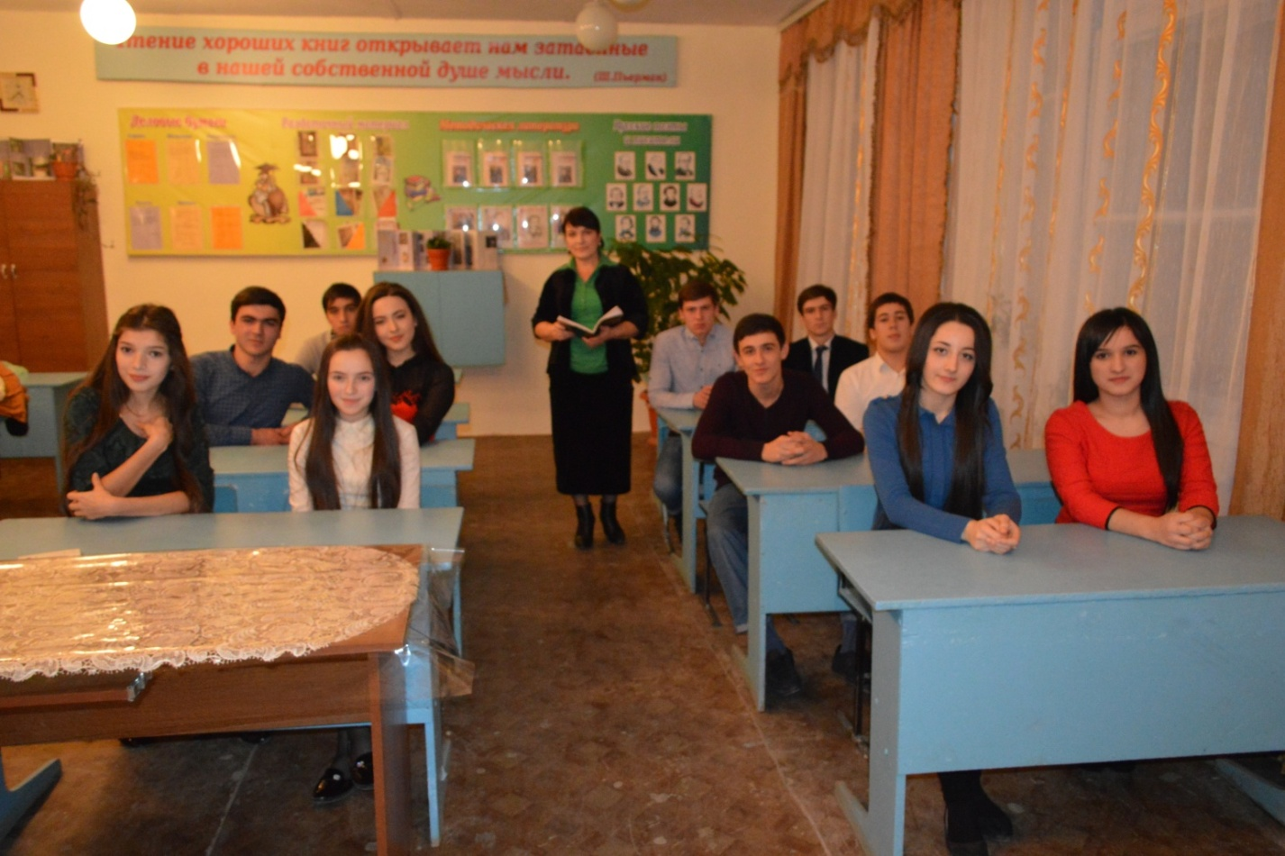
Уголок подготовки к ЕГЭ и ГИА. Тренировочные задания, демо-версии, инструкции для учителя и учащихся - все для успешной подготовки к государственной итоговой аттестации.
Тематическое оформление кабинета включает методическую литературу по предмету, уголок класса. Современное оснащение кабинета и рациональное продумывание методики использования технических средств обучения дают возможность индивидуализировать и дифференцировать процесс обучения. Здесь созданы благоприятные условия для развития навыков самостоятельной работы, творческой работы учителя и учащихся и повышения эффективности и результативности учебного процесса.

Я считаю, что современный кабинет - среда образовательного взаимодействия.
Социализация ученика происходит за счёт обеспечения образовательного взаимодействия с учителем, ученика с учеником, ученика самим с собой и информационной средой, и образовательными объектами.
Средой образовательного взаимодействия становится современный кабинет. Кабинет является не только фоном, красивым дополнением, но и инструментом, который мощно стимулирует ученика и становится помощником учителя. Именно поэтому кабинет является одной из важных составляющих образовательного процесса.

Основное назначение кабинета- обеспечение высокого уровня преподавания русского языка и литературы, который достигается современными формами проведения уроков и эффективным использованием материально-технической базы кабинета. Уроки-лекции, уроки-мастерские уроки – конференции, уроки-исследования, уроки- интеллектуальные игры.

Кабинет русского языка - это центр воспитательной работы, место для принадлежностей каждому ученику, подготовка и проведение внеклассных мероприятий по предмету, работа кружка «Литературная гостиная», «Литературный бал».

Любому специалисту, если он хочет преуспеть в своей области, знание языка и литературы жизненно важно.
Мотивация к изучению русского языка и литературы резко возросла. Однако трудностей на пути овладения языком и литературой, особенно в сельской школе, не убавилось.

По–прежнему основными из них являются:

-недостаток активной устной практики в расчёте на каждого обучающегося;

-отсутствие преемственности между школьными программами и программами ВУЗов;

-неравные возможности при поступлении в ВУЗы детей села и города;

-отсутствие возможности общения с носителями языка для сельских детей;

-невозможность посещения учителями достопримечательностей, находящихся в разных уголках страны
И в этих условиях основной акцент я ставлю на работу с информацией. Центром этой работы является кабинет русского языка и литературы. Стараюсь научить каждого ученика самостоятельно добывать дополнительный материал, критически осмысливать получаемую информацию, уметь делать выводы, решать проблемы.
Приоритетным оставляю личностно-ориентированный, дифференцированный подход к изучению, освоению новых педагогических технологий, практическую направленность в обучении русскому языку и литературе, а также внеклассную работу

